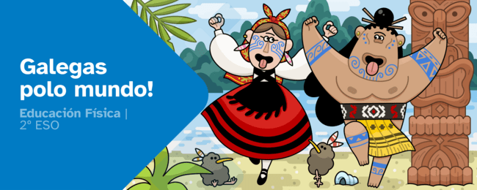
DIARIO DE APRENDIZAXE

Nome:
Materia: Educación Física | Curso: 2º ESO | Grupo:

Índice
INSTRUCIÓNS 2
FASE 1: A escaleta 3
FASE 2: Reunión de guión 6
FASE 3: Preprodución 7
FASE 4: Saída en antena 8

FASE 5: Análise de audiencias 10

INSTRUCIÓNS
A idea deste diario de aprendizaxe é que, ademais de ser un portfolio individual, contribúa ao traballo colaborativo por medio dunha posta en común despois de que cubras cada unha das súas fases.
Deberás cubrir cada apartado deste diario de aprendizaxe seguindo as instrucións que se facilitan na unidade de traballo.
O diario de aprendizaxe servirache de axuda para:
- Reflexionar sobre a túa aprendizaxe.
- Autoavaliarte.
- Compartir información cos teus compañeiros e coas túas compañeiras de grupo.
- Conseguir o reto proposto.

Ao longo deste diario de aprendizaxe atoparás actividades individuais e actividades grupais, para as que se emprega a seguinte lenda de cores, co fin de facilitar a súa diferenciación:
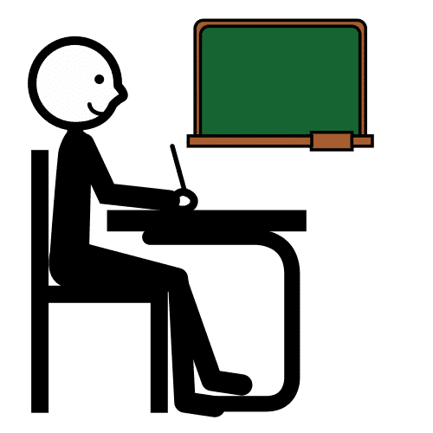
- Actividades individuais.


- Actividades grupais.

FASE 1: A escaleta
Ao inicio de cada actividade proponse un reto que debemos acadar xunto co noso equipo. É importante descubrir o que temos que facer e, para iso, deberemos analizar a actividade e pensar nos pasos que cómpre seguir.

Descubrir
Xa viches o vídeo “Non hai fronteiras”?

1. Como te sentes co reto que propón?
…
…
...

Motivación previa
Antes de comezar co traballo sería interesante reflexionar e contestar algunhas preguntas no teu diario de aprendizaxe.
Invitámoste a que investigues e reflexiones un pouco sobre elas. Despois, debes escribir as túas respostas:
- Tes algún familiar ou coñecido que traballase ou vivise fóra de Galicia? Que che contou sobre as tradicións e modos de vida noutros lugares?
…
…
...
- Cando coñeces a alguén de fóra de Galicia, interésaste polos seus costumes e peculiaridades?
…
…
...
- Cando coñeces a alguén de fóra, fálaslle das tradicións galegas?
…
…
...

Proposta de reto
- Redacta as tarefas das que consta o reto. Se non o tes claro, consideras que precisas aclaración do profesorado?
…
…
...
- Indica que farás ti para conseguir o reto e favorecer o traballo en equipo.
…
…
...

Lembra
Pode ser que teñas feito retos similares noutros cursos ou materias. Pensa nalgunha actividade parecida que teñas resolto con anterioridade e poida axudarche con este reto.
- Actividade anterior.
…
…
...
- Que tiven que resolver nesa actividade e como o fixen?
…
…
...
- Como podería aplicalo nas tarefas que me corresponden deste reto?
…
…
...
- E nas tarefas que lles corresponden ás persoas do meu grupo?
…
…
...
É importante que, unha vez respondidas estas cuestións, ti e o teu grupo, poñades en común estas reflexións, xa que poden servirvos de axuda para avanzar na resolución do reto.
Diario Común: agora, anota as conclusións ás que chegastes no grupo, despois da posta en común. Que tedes que facer? Como ides acadar o reto?
…
…
…
…
…
…
…

FASE 2: Reunión de guión
Antes de comezar, lembras os xogos tradicionais e as danzas ou bailes que realizaches nos cursos anteriores (pilla-pilla, a corda, agachadas, mariola, muiñeira, hip hop, etc.)? Recordas como se xogaban ou bailaban, que movementos requirían ou que valores transmitían? Estes aspectos xa os traballaches antes, así que sintoniza os teus coñecementos previos e ponte en marcha!

Activar lembranzas (Traballo individual)
- Lembras algún xogo tradicional da túa infancia? Activa as túas lembranzas e explica como se xogaba, as normas básicas e cales eran os elementos máis característicos dese xogo.
…
…
…
…
…
…
…
- E nas danzas ou bailes? Lembras a muiñeira, os bailes urbanos como o hip hop ou breakdance? Pensa nos pasos que coñeces, nos tipos de ritmo e música ou nos movementos máis característicos.
…
…
…
…
…
…
…

Diario Común: agora comparte as túas respostas con teu grupo e definide con tres palabras o que vos suxiren as palabras Xogo e Danza.
…
…
...
...
...
...

Lembra que dar resposta a estas cuestións axudaravos a comprender mellor como os vosos coñecementos previos se transforman en aprendizaxes novas, e como podedes conectalos coa preparación do reto.

FASE 3: Preprodución
Agora que xa sabes cal é o reto e cales as túas tarefas, vamos por el!
En primeiro lugar, tes que pensar nos coñecementos que precisades para acadar o reto. Unha vez identificados, pensa nas dificultades que presenta o reto e nas tarefas que che corresponden. É importante identificar estes pequenos problemas e o xeito de resolvelos buscando, entre todo o grupo, a axuda que precisamos.
Ademais, identificaremos as nosas habilidades compartíndoas co resto do grupo, xa que somos un equipo e, xuntos, superaremos as dificultades.

Investigar (Traballo individual)
- Que elementos teñen en común todas as danzas que experimentaches? Pensa en aspectos como a súa música ou ritmo, os tipos de instrumentos empregados, a disposición espacial das persoas (roda, filas, círculo), os movementos máis frecuentes (xiros, saltos, desprazamentos), as emocións e valores que transmiten (alegría, respecto, identidade cultural), etc.
…
…
...
- E no caso dos xogos? Atopaches xogos semellantes ou iguais entre as diferentes culturas nas que te mergullaches? Empregan materiais comúns?
…
…
...
Lembra que, unha vez lle deas resposta a estas cuestións, é importante que ti e o resto do grupo poñades en común este apartado “Vamos polo reto!”, xa que vos servirá de axuda para resolver o reto de maneira colaborativa.

Diario Común: agora comparte as túas respostas con teu grupo e elaborade unha listaxe de elementos comúns das danzas e outra con aspectos similares dos xogos.
…
…
...
...
...
...

FASE 4: Saída á escena
Agora que se apagaron as cámaras e se pecharon os micrófonos, chegou o momento de pararse e reflexionar sobre todo o acontecido. Responde ás seguintes cuestións na Fase 4 do teu diario de aprendizaxe:

Valorar
- Que dificultades atopaches na resolución do reto?
…
…
...
- Como as resolviches?
…
…
...
- Foi positivo traballar en equipo? Como vos apoiastes?
…
…
...
- Se tiveses que volver a facer a emisión, cambiarías algo da túa contribución? O que?
…
…
...
- Fuches quen de soltarte, actuar con naturalidade e confianza?
…
…
...
- Consideras que o traballo en equipo che puido axudar con isto?
…
…
...
- Que é o que máis me gustou do reto?
…
…
...
- Que é o que menos me gustou do reto?
…
…
...

Diario Común: comenta, co resto dos membros do grupo, as súas respostas neste apartado. Esta posta en común serviravos para comparar as diferentes visións sobre como lograstes chegar ao reto final.
…
…
...
...
...
...

FASE 5: Análise de audiencias
Estás a piques de pechar esta aventura pola cultura galega. Reflexiona sobre o que aprendiches, celebra os teus logros e pensa en como aplicarás estas experiencias en novas situacións. Cada danza, xogo e decisión forma parte do teu crecemento e da túa conexión co mundo.

Explorar Reto final
- Que cambiarías ou mellorarías para próximas ocasións?
…
…
...

- Que aprendiches sobre ti mesmo/a e sobre outras culturas durante esta experiencia?
…
…
...
- En que outros contextos poderías poñer en práctica o que aprendiches sobre a danza e o xogo?
…
…
...
- Con quen o compartirías (familiares, amigos/as, compañeiros/as doutros ámbitos)?
…
…
...

Diario Común: fai unha posta en común co resto de grupos. Esta posta en común serviravos para analizar as diferentes visións que tendes sobre como desenvolvestes as tarefas ata conseguir o reto final. A continuación, anota un resumo das conclusións xerais:
…
…
...
...
...
...


“Diario de aprendizaxe: Galegas polo mundo!”, do proxecto cREAgal, publícase con Licenza Creative Commons Atribución Non-comercial Compartir igual 4.0
Os símbolos pictográficos utilizados son propiedade do Goberno de Aragón e foron creados por Sergio Palao para ARASAAC (http://www.arasaac.org), que os distribúe baixo Licenza Creative Commons BY-NC-SA.

